Муниципальное бюджетное учреждение дополнительного образования
«Детская школа искусств №15» г.Казани

ПЛАН-КОНСПЕКТ ОТКРЫТОГО УРОКА
По предмету «Специальность»
Дополнительной предпрофессиональной программы
В области музыкального искусства «Духовые инструменты»
Тема: Правильная постановка губ и корпуса
при игре на флейте. Занятия с тренажерами.

Автор: Раевских М.В.
Преподаватель первой категории
МБУДО «Детская школа искусств №15» г.Казани

Казань
2024
Цель урока - правильная постановка губ, головы и тела ученика при игре на большой флейте.
Задачи: вовлечь ученика в процесс правильной постановки дыхания и тд
План урока.
1. Постановка дыхания.
Для обучения начинающих флейтистов дыханию, я использую упражнение «дыхание в наклоне». Ученик чуть наклоняет корпус вперед и делает вдох через рот, одновременно надувая живот. Наклон в данном упражнении помогает ученику почувствовать, как надувается живот при входе, что впоследствии помогает научиться дышать животом и в вертикальном положении.
2. Постановка губ на головке флейты и постановка корпуса при игре на флейте.
Я показываю ученикам правильное положение губ, используя сначала только головку флейты, так как сразу сложно держать весь инструмент целиком. Поэтому первое время мы занимаемся только на головке флейты. Когда у ученика уже получается воспроизводить звуки хорошо, мы собираем флейту целиком и переходим к следующему этапу обучения - правильной постановке тела при игре на флейте. Как должен стоять флейтист: ноги на ширине плеч, мысленно представить циферблат часов и поставить левую ногу на 10 часов, правую на 2 часа, левая нога чуть впереди правой, руки не прижаты к телу, примерно 30 градусов от тела, свободные (представляем, что мы птицы, или самолет, это наши крылья, которыми мы управляем положением и строем флейты во время игры), голова прямо, тело смотрит на зрителя.
3. Упражнения для начинающих на тренажёре pneumo pro
Тренажёр pneumo pro помогает ученику удерживать головку флейты в правильном положении и является незаменимым приспособлением во время ежедневных дыхательных упражнений. Вентиляторы, расположенные на нескольких высотах, позволяют контролировать направление воздушного потока за счет правильного положения губ во время выдоха. Pnuemo Pro также подходит для более продвинутых флейтистов.
В рамках урока ученик сначала пробует привести в действие верхний вентилятор, затем средний, затем нижний, имитируя тем самым взятие разных октав.
После отработки навыка на тренажере, ученик пробует сделать то же самое на флейте, таким образом, закрепляя навык правильной постановки губ непосредственно на инструменте.
Обучение на уроке я разбавляю веселыми вариациями игры на головке флейты для поднятия настроения и вовлеченности учеников.
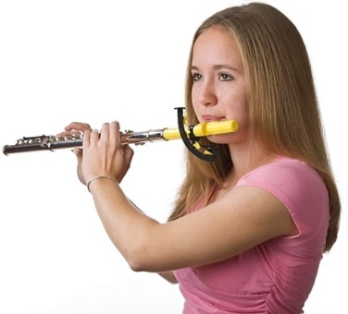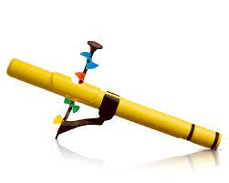

4. Тренировка дыхания с помощью тренажера Аэробол.
Аэробол - тренажёр, используемый логопедами, но и нам, флейтистам, он помогает тренировать дыхание. Задача ученика - удерживать шарик в воздухе, тренируя тем самым плавный выдох, затем посадить его обратно в лунку.
В течение урока я использую данный тренажер несколько раз, постепенно усложняя задание (удержать шарик в воздухе 4-6-8 секунд и тд), отслеживая прогресс ученика. 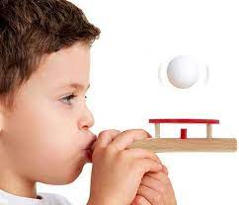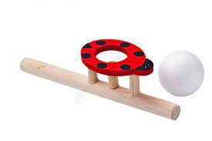
Заключение
Этими тренажёрами я пользуюсь как с начинающими учениками, так и с теми , кто уже не первый год обучается на большой флейте.
Всем ученикам нравятся эти тренажёры, от первоклассников до выпускников. Они помогают создать непринуждённую игровую атмосферу урока, вовлекают учеников в процесс обучения, способствуя достижению поставленных целей.
Результаты с тренажерами, достигаются быстрее, так как у ученика проявляется интерес и желание к обучению, через игру. Совмещаем приятное с полезным.
И в конце, хотелось бы сказать, что очень важно на начальном этапе обучения, при постановке губного аппарата и корпуса при игре на флейте, проводить занятия перед зеркалом, как в классе, так и дома. Это нужно, чтобы ученик быстрее запомнил и видел наглядно свой аппарат и корпус, и мог следить за тем, как расположен его корпус при игре.

